گزارش كارشناسي
پرونده‏هاي ديوان عدالت اداري
در خصوص:
درخواست ابطال اطلاق مجوز برداشت 10 درصد اجرت‌المثل از مجموع درآمد ساليانه اماكن مذهبي؛‌ موضوع ماده (34) آيين‌نامه اجرايي قانون تشكيلات و اختيارات سازمان حج و اوقاف و امور خيريه مصوب 10/2/1365
كد گزارش: 9804035
تاريخ انتشار: 31/04/1398

شناسنامه گزارش
گزارش كارشناسي پرونده‏هاي ديوان عدالت اداري
موضوع:
درخواست ابطال اطلاق مجوز برداشت 10 درصد اجرت‌المثل از مجموع درآمد ساليانه اماكن مذهبي؛‌ موضوع ماده (34) آيين‌نامه اجرايي قانون تشكيلات و اختيارات سازمان حج و اوقاف و امور خيريه مصوب 10/2/1365

تهيه و تنظيم:
محسن ابوالحسني

نظارت:
علي فتاحي زفرقندي

پژوهشكده شوراي نگهبان
شماره گزارش: 9804035
تاريخ تنظيم: 31/04/1398


گزارش کارشناسی پرونده‌های استعلامی دیوان عدالت اداری
(تعيين اجرت‌المثل سازمان اوقاف و امور خيريه در اداره اماكن مذهبي به ميزان ده درصد)
موضوع شکایت: درخواست ابطال اطلاق مجوز برداشت 10 درصد اجرت‌المثل از مجموع درآمد ساليانه اماكن مذهبي؛‌ موضوع ماده (34) آيين‌نامه اجرايي قانون تشكيلات و اختيارات سازمان حج و اوقاف و امور خيريه مصوب 10/2/1365
شكات: آقايان ميكائيل دهقاني و محمدرضا خاني ندوشن
طرف شکایت: هيأت وزيران
جهت مغایرت شرعی: قواعد فقهي «لا ضرر» و «الوقوف علي حسب ما يوقفها اهلها» و «اكل مال به باطل»
شماره و تاریخ نامه دیوان: 9701989 – 14/2/1398

مقدمه
به‌موجب ماده (34) «آيين‌نامه اجرايي قانون تشكيلات و اختيارات سازمان حج و اوقاف و امور خيريه» مصوب 10/2/1365، اجرت‌المثل عمل ادارات اوقاف و امور خيريه در اداره اماكن مذهبي ده درصد از مجموع درآمد ساليانه اماكن مزبور تعيين شده است كه شاكي مدعي است بنا بر دلايلي كه در ادامه ذكر خواهد شد، اين امر با قانون و موازين شرعي مغايرت دارد و ابطال آن را از هيئت عمومي ديوان عدالت اداري درخواست نموده است.

شرح و بررسي
به‌موجب بند «2» ماده (1) «قانون تشكيلات و اختيارات سازمان حج و اوقاف و امور خيريه» مصوب 2/10/1363 يكي از وظايف اين سازمان، اداره امور اماكن مذهبي اسلامي است كه ترتيب خاصي براي اداره آن‌ها مشخص نشده است. البته آن‌گونه كه تبصره «2» همين ماده مقرر كرده است: «بقاع متبركه حضرت رضا عليه‌السلام و حضرت احمد بن موسي (شيراز) و حضرت معصومه و حضرت عبدالعظیم (ع) و موقوفات مربوط به آن‌ها كه متولي خاص نداشته باشد و موقوفاتي كه براي اداره هرکدام آن‌ها از طرف ولي‌فقيه، نايب‌التوليه تعيين شده يا بشود از شمول اين قانون مستثني است و در غير اين صورت اداره آن‌ها با سازمان خواهد بود.» هم‌چنين ماده (11) قانون مقرر داشته است كه حق‌التوليه متولي يا سازمان درصورتی‌که در وقف‌نامه موجود نباشد و يا ميزان حق‌التوليه در آن تعيين نشده باشد، به مقدار اجرت‌المثل از عايدات خالص خواهد بود.
ازاین‌رو هيأت وزيران در ماده (34) آيين‌نامه اجرايي قانون در سال 1365، اقدام به تعيين اجرت‌المثل براي ادارات اوقاف به‌منظور اداره اين اماكن كرده و مبناي آن را ده درصد از مجموع درآمد ساليانه اماكن مزبور قرار داده است. ماده مورد شكايت از آيين‌نامه در تاريخ 9/4/1392 اصلاح شده و مبناي اجرت‌المثل از ده درصد مجموع درآمد ساليانه به ده درصد عايدات خالص ساليانه تغيير كرده است.
بااین‌حال شاكي حسب مندرجات پرونده، علی‌رغم عدم اعتبار ماده (34) مصوبه سال 1365 درخواست ابطال آن را كرده است كه ازلحاظ حقوقي منتفي محسوب مي‌شود، لكن به‌واسطه اينكه حسب ماده (13) قانون تشكيلات و آيين دادرسي ديوان عدالت اداري‌، اثر ابطال مصوبات خلاف شرع به زمان تصويب مصوبه مترتب مي‌شود، همچنان بررسي مصوبه فاقد اعتبار سال 1365 را ازلحاظ شرعي خواستار شده است تا اطلاق مجوز برداشت 10 درصدي اجرت‌المثل از مجموع درآمد ساليانه اماكن مذهبي از سال 1365 تا سال 1392 ابطال گردد تا از اين طريق وجوهي كه به ادعاي ايشان به‌صورت نامشروع، افزون بر اجرت‌المثل از درآمدهاي موقوفه برداشت شده است، به محل خود مسترد گردد.

الف) استدلالهاي شاكي:
- شاكي مدعي است اين ماده با ماده (11) «قانون تشكيلات و اختيارات سازمان اوقاف و امور خيريه» در تعارض است. چراکه بر مبناي ماده (11)‌ در صورت عدم وجود وقف‌نامه و يا عدم تعيين حق‌التوليه در وقف‌نامه، حق‌التوليه به میزان اجرت‌المثل از عايدات خالص خواهد بود؛ حال اينكه در ماده مورد شكايت، حق‌التوليه سازمان، به ميزان قطعي ده درصد (فارغ از كمتر يا بيشتر شدن اجرت‌المثل) از مجموع درآمد ساليانه تعيين شده است و ازاین‌جهت داراي مغايرت است.
- از سوي ديگر شاكي مدعي است اطلاق ماده مورد شكايت با قاعده «لا ضرر» و قاعده «الوقوف علي حسب ما يوقفها اهلها» مغاير بوده و مصداق قاعده «اكل مال به باطل» خواهد بود.
- سابق بر اين فقهاي محترم شوراي نگهبان در بررسي شكايتي در خصوص درخواست ابطال ماده (33)‌ همين آيين‌نامه كه به تعيين حق‌التوليه متولي يا سازمان در قبال اعمال توليت نسبت به موقوفات به مقدار اجرت‌المثل معادل ده درصد پرداخته بود،‌ در نظريه شماره 52641/40/92 مورخ 1/10/1392 اين ماده را مغاير با موازين شرعي دانسته‌اند و اطلاق تعيين آن در ده درصد درآمد خالص ساليانه موقوفه را نسبت به مواردي كه اجرت‌المثل كارشان كم‌تر يا بيشتر از ده درصد باشد خلاف موازين شرع تشخيص داده‌اند.

ب) بررسي موضوع:
همان‌گونه كه در ابتداي گزارش بيان گرديد اگرچه مصوبه مورد شكايت با اصلاح بعدي هيأت وزيران از درجه اعتبار ساقط شده است، اما با توجه به تسري اثر ابطال مصوبات خلاف شرع به زمان تصويب، بررسي شرعي اين مصوبه داراي وجه خواهد بود.
در خصوص ادعاي شكايت در خصوص مغايرت اين ماده از آيين‌نامه با ماده (11) قانون تشكيلات و اختيارات سازمان اوقاف و امور خيريه به نظر مي‌رسد، ميان مصاديق اين دو ماده ارتباطي وجود ندارد. چراكه ماده (11)‌ قانون به اجرت‌المثل سازمان در خصوص اداره موقوفات – در مواردي كه طبق قانون سازمان توليت را برعهده دارد- پرداخته است اما در ماده (34)‌ مورد شكايت، موضوع به نحوه‌ي تعيين اجرت‌المثل براي يكي ديگر از وظايف سازمان بر اساس قانون، يعني اداره امور اماكن مذهبي اسلامي، پرداخته شده و ارتباطي از لحاظ مصداقي ميان اين دو موضوع وجود ندارد. ماده (33)‌ آيين‌نامه نيز كه پيش‌ازاين به‌موجب شكايتي توسط فقهاي محترم شوراي نگهبان خلاف موازين شرع تشخيص داده شده بود، در خصوص حق‌التوليه متولي يا سازمان در قبال اعمال توليت نسبت به موقوفات است و موضوع آن با اين ماده تفاوت دارد و نمي‌توان ابطال آن را دليلي براي خلاف شرع بودن اين مصوبه دانست.
اما آن‌چه در خصوص نظر فقهي فقهاي شوراي نگهبان در خصوص ماده‌ي (33) آيين‌نامه محل تأمل به‌نظر مي‌رسد، وحدت ملاك ميان موضوع تعيين درصد مشخص براي اجرت‌المثل موقوفات و اجرت‌المثل اداره اماكن مذهبي است؛ چرا كه در بخشي از نظر فقهاي محترم در خصوص مغايرت ماده (33)‌ آيين‌نامه با موازين شرعي، تأكيد بر ايراد اطلاق تعيين ده درصد درآمد ساليانه به‌عنوان اجرت‌المثل بوده است كه موجب تضييع حق موقوفه يا متولي خواهد شد، زيرا شامل مواردي مي‌شود كه اجرت‌المثل كار كم‌تر يا بيشتر از ده درصد مي‌باشد.
بر اين مبنا تعيين ميزان ده درصد براي اجرت‌المثل اداره اماكن مذهبي نيز همانند موضوع ماده (33) است و درصورتی‌که اجرت‌المثل سازمان بيش از ده درصد باشد، موجب تضييع حق سازمان خواهد شد و درصورتی‌که اجرت‌المثل كمتر از اين ميزان باشد، صرف منابع و درآمدهاي اماكن مذهبي نظير امامزاده‌ها به‌عنوان اجرت‌المثل تأمل خواهد بود.
هر چند ذكر اين نكته ضروري است كه فلسفه و هدف از تصويب اين ماده ساماندهي اداره‌ي اماكن مذهبي بوده است و از آن‌جايي كه قانون‌گذار ملاكي براي پرداخت ميزان حق‌الزحمه‌ي اداره‌ي اماكن مذهبي معين نكرده است، در عمل شيوه‌هاي مختلفي براي اين موضوع اتخاذ مي‌شود. اين در حالي است كه در آيين‌نامه از تعبير اجرت‌المثل استفاده شده است كه داراي بار حقوقي خاصي است و از همين‌رو آثار اين عنوان نيز بر آن بار خواهد شد و همان‌گونه كه در نظر فقهي شوراي نگهبان نيز بيان شده است تعيين درصد مشخص براي اجرت‌المثل در مواردي كه شامل كار كم‌تر يا بيشتر از ده درصد باشد محل تأمل به‌نظر مي‌رسد.

جمعبندي:
در مقام جمع‌بندي اين موضوع بايد بيان نمود كه بنابر ادعاي شاكي تعيين ده درصد از مجموع درآمد ساليانه اماكن مذهبي به‌عنوان اجرت‌المثل اداره مغاير با موازين قانوني است. در اين خصوص بايد بيان نمود كه هر چند ادعاي مطرح شده در خصوص مغايرت ماده (34) «آيين‌نامه اجرايي قانون تشكيلات و اختيارات سازمان حج و اوقاف و امور خيريه» با ماده (11)‌ «قانون تشكيلات و اختيارات سازمان حج و اوقاف و امور خيريه» مغايرتي ندارد؛ چراكه ماده (11)‌ به تعيين ميزان حق‌التوليه سازمان در اداره موقوفات مي‌پردازد و ماده مورد شكايت حق‌التوليه سازمان در اداره اماكن مذهبي را مشخص كرده كه از حيطه وقف خروج موضوعي دارد. اما از آن‌جا كه نظر فقهاي شوراي نگهبان در خصوص ماده (33)‌ در حوزه اداره‌ي موقوفات و اجرت‌المثل تعيين شده براي آن با ماده (34)‌ در مورد شكايت داراي وحدت ملاك است.حكم ماده (33) در تعيين ارقام ثابت براي اجرت‌المثل اداره اماكن مذهبي مي‌تواند به تضييع حقوق مكان مذهبي و يا سازمان منجر گردد و از اين حيث محل تأمل به‌نظر مي‌رسد.

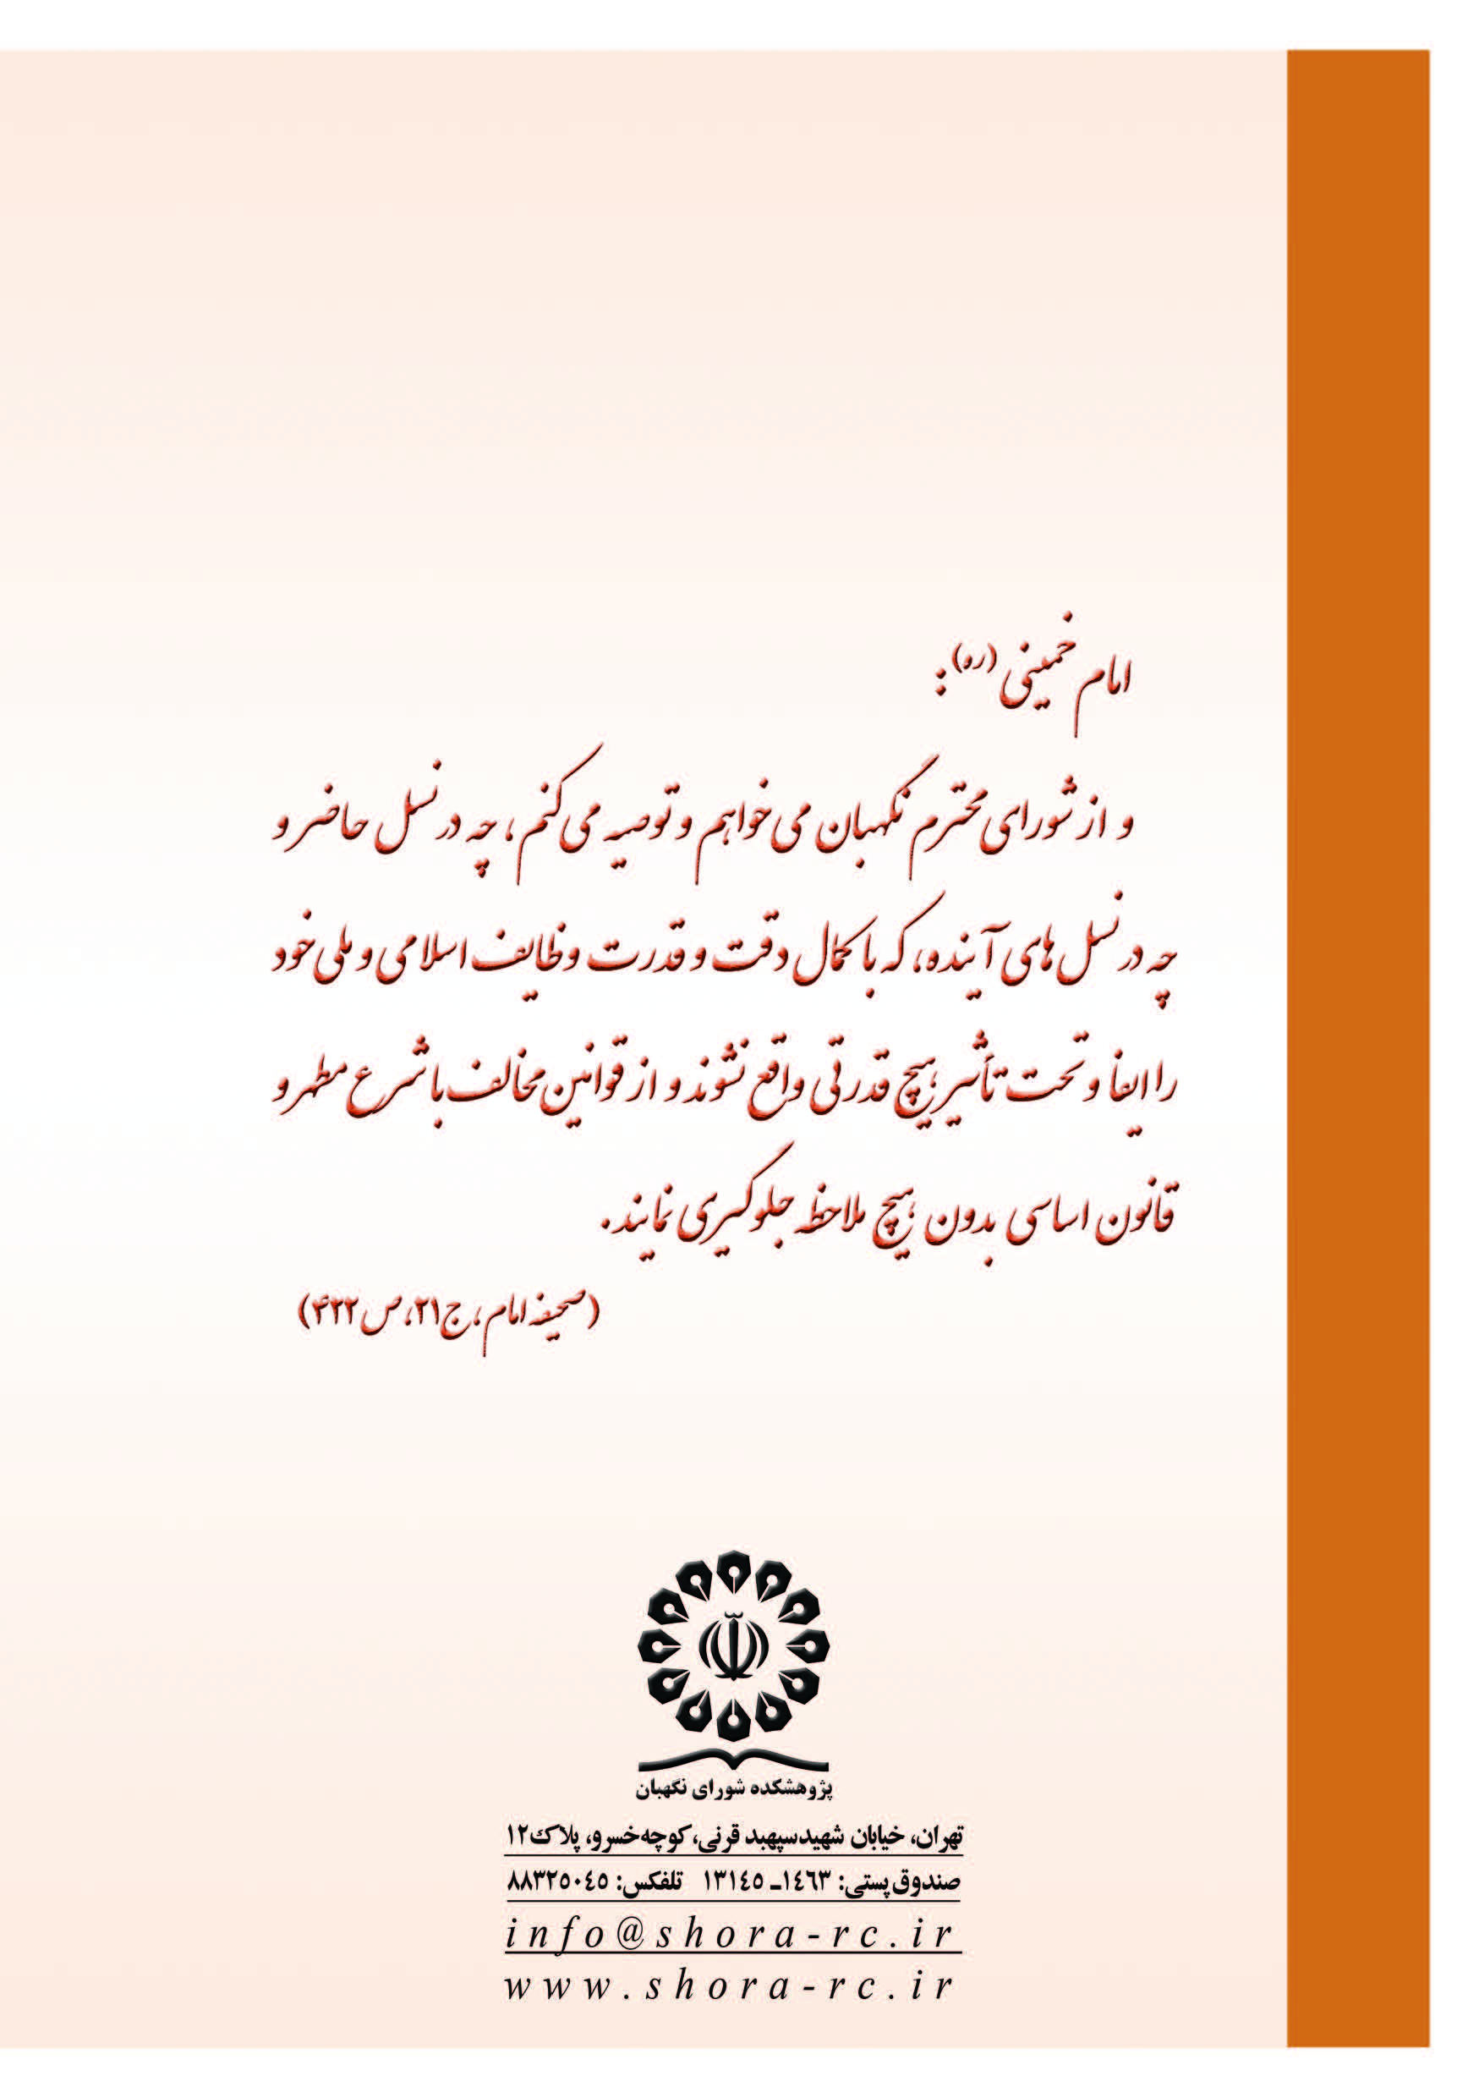

. ماده (34): «ادارات حج و اوقاف و امور خيريه در اماكن مذهبي اجرت‌المثل عمل خود بابت اداره امور اين اماكن را بر مبناي ده درصد از مجموع درآمد ساليانه اماكن مزبور دريافت مي‌نمايند و حق‌الزحمه هيئت‌امنا به‌موجب آئين‌نامه ماده (5) قانون تشكيلات و اختيارات سازمان حج و اوقاف و امور خيريه تعيين خواهد شد.»
. ماده 11- حق‌التوليه متولي و يا سازمان (در قبال اعمال توليت نسبت به موقوفات متصرفي) همچنين حق‌النظاره ناظر به ميزان مقرر در وقف‌نامه است و درصورتی‌که وقف‌نامه موجود نباشد و يا ميزان حق‌التوليه و حق‌النظاره در آن تعيين نشده باشد حق‌التوليه به مقدار اجرت‌المثل از عايدات خالص خواهد بود.
. حق‌التوليه يا اجرت‌المثل ادارات اوقاف و امور خيريه در توليت اماكن مذهبي اسلامي، موضوع بند «2» و ذيل تبصره «2» ماده (1) قانون يادشده، ده درصد عايدات خالص ساليانه هر يك از اماكن یادشده مي‌باشد و حق‌الزحمه هیئت‌امنا به‌موجب آيين‌نامه ماده (5) قانون مذكور تعيين مي‌شود.
. در تماس تلفني با شاكي مشخص گرديد كه ايشان به‌موجب شكايت ديگري، خواستار ابطال ماده اصلاحي نيز شده‌اند كه اين شكايت هنوز به شوراي نگهبان واصل نشده است.
. ماده 33- حق‌التوليه متولي و يا سازمان در قبال اعمال توليت نسبت به موقوفات و همچنين حق‌النظاره ناظر اعم از شخص يا سازمان به ميزان مقرر در وقف‌نامه خواهد بود و درصورتی‌که وقف‌نامه موجود نباشد و يا ميزان حق‌التوليه و حق‌النظاره در آن معين نشده باشد حق‌التوليه به مقدار اجرت‌المثل معادل ده درصد درآمد خالص ساليانه و حق‌النظاره به مقدار اجرت‌المثل معادل پنج درصد همان درآمد خواهد بود.
. نسبت به صدر ماده 33 آیین‌نامه اجرايي كه واقف براي متولي و ناظر مقداري حق‌التوليه و حق‌النظاره معين كرده است ايرادي نيست و اما در موردي كه وقف‌نامه‌اي موجود نباشد و يا در وقف‌نامه ميزاني به‌عنوان حق‌التوليه يا حق‌النظاره معين نكرده باشد، در اين دو فرض حق‌التوليه متولي خاص و يا حق‌التوليه سازمان تنها اجرت‌المثل اعمالي است كه در مقام اعمال توليت انجام مي‌دهند و اطلاق تعيين آن در ده درصد درآمد خالص ساليانه موقوفه نسبت به موردي كه اجرت‌المثل كارشان کم‌تر از ده درصد مذكور يا بيشتر از آن باشد خلاف موازين شرع است، زيرا اگر اجرت‌المثل عملش كم‌تر از ده درصد باشد گرفتن بيش از اجرت‌المثل تضييع حق موقوفه است و اگر بيشتر از ده درصد باشد کم‌تر از اجرت‌المثل به او دادن تضييع حق او است و هر دو تضييع خلاف شرع است.

